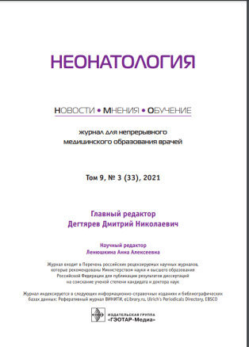
Басаргина М.А., Дяйкина В.В., Митиш М.Д., Лазуренко С.Б., Масленникова В.А., Харитонова Н.А. Выбор тактики вскармливания недоношенных детей с функциональной незрелостью артикуляционного аппарата // Неонатология: новости, мнения, обучение. 2021. Т. 9, № 3. С. 16-22 DOI: 10.33029/2308-2402-2021-9-3-16-22

Резюме
Нарушение функций сосания и глотания характерно для недоношенных детей с различной перинатальной патологией, особенно с тяжелым и среднетяжелым течением бронхолегочной дисплазии. Успешное кормление зависит от способности ребенка координировать мышцы ротовой полости, верхней половины туловища и дыхательной системы. В связи с этим изучение состояния артикуляционной моторики, поиск способов стимуляции сосательного рефлекса и скоординированного функционирования мышц лица, языка и мягкого нёба особенно актуальны у недоношенных младенцев. Логопедическое обследование показало зависимость способа вскармливания от тонуса мышц органов артикуляции. Повышенный тонус мышц вызывает импульсивное сосание, быстро истощающиеся сосательные движения; пониженный тонус мышц -незрелое, вялое сосание, истощающиеся движения языком и губами; смешанный тонус - неритмичное сосание, координированные движения языка и губ. Таким образом, тонус лицевой мускулатуры определяет тактику вскармливания и является показанием для начала логопедического воздействия по развитию артикуляторных возможностей у недоношенных детей при нарушении процессов сосания и глотания. Методы и объем логопедической помощи в программе комплексной реабилитации подбирают по результатам логопедического обследования ребенка с целью нормализации тонуса мышц лицевой мускулатуры и обеспечения возможности самостоятельного сосания.
Ключевые слова: недоношенные дети, сосательный рефлекс, логопедическое обследование, комплексная реабилитация, неонатальный период, организация питания

